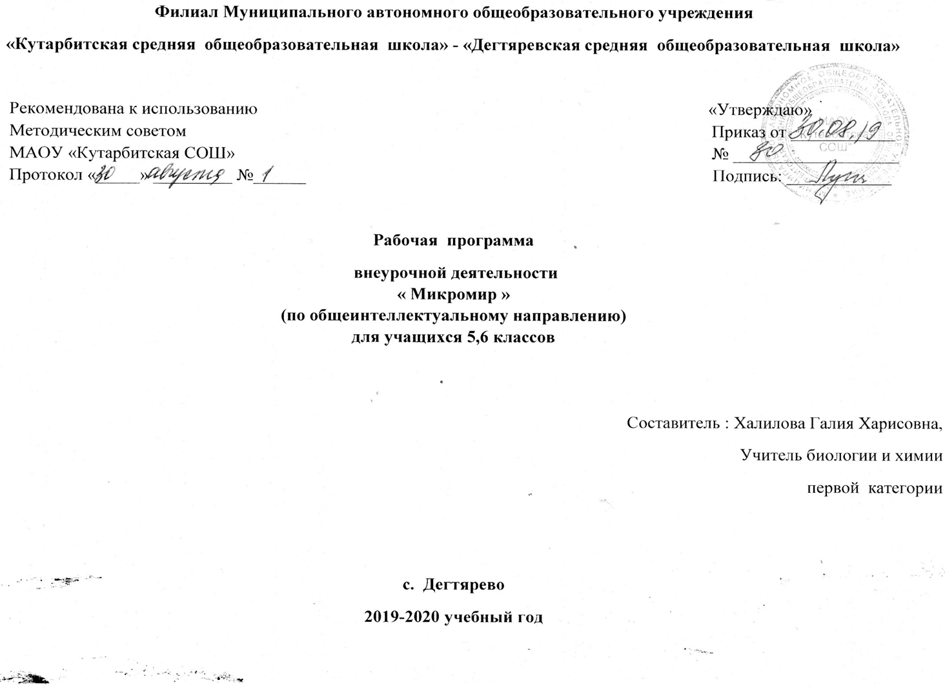
1.ПЛАНИРУЕМЫЕ РЕЗУЛЬТАТЫ ИЗУЧЕНИЯ КУРСА ВНЕУРОЧНОЙ ДЕЯТЕЛЬНОСТИ
Требования к результатам освоения курса «Микромир» в основной школе определяются ключевыми задачами общего образования, отражающими индивидуальные, общественные и государственные потребности, и включают личностные, метапредметные и предметные результаты освоения предмета.
Изучение курса «Микромир» в 5,6 классах даёт возможность достичь следующих личностных результатов:
- знание основных принципов и правил отношения к живой природе, основ здорового образа жизни и здоровьесберегающих технологий;
- реализация установок здорового образа жизни;
- сформированность познавательных интересов и мотивов, направленных на изучение живой природы; интеллектуальных умений (доказывать, строить рассуждения, анализировать, сравнивать, делать выводы и др.); эстетического отношения к живым объектам.
- формирование личностных представлений о ценности природы, осознание значимости и общности глобальных проблем человечества;
- формирование уважительного отношения к истории, культуре, национальным особенностям и образу жизни других народов; толерантности и миролюбия;
- формирование экологической культуры на основе признания ценности жизни во всех её проявлениях и необходимости ответственного, бережного отношения к окружающей среде;
- развитие эстетического сознания через признание красоты окружающего мира.

Метапредметными результатами освоения материала курса «Микромир» 5,6 классе являются:
- овладение составляющими исследовательской и проектной деятельности (включая умения видеть проблему, ставить вопросы, выдвигать гипотезы, давать определения понятиям, классифицировать, наблюдать, проводить эксперименты, делать выводы и заключения, структурировать материал, объяснять, доказывать и защищать свои идеи);
- умение работать с разными источниками биологической информации: находить биологическую информацию в различных источниках (тексте учебника, научно-популярной литературе, биологических словарях и справочниках), анализировать и оценивать информацию, преобразовывать информацию из одной формы в другую;
- способность выбирать целевые и смысловые установки в своих действиях и поступках по отношению к живой природе, здоровью своему и окружающих;
- умение адекватно использовать речевые средства для дискуссии и аргументации своей позиции, сравнивать разные точки зрения, аргументировать свою точку зрения, отстаивать свою позицию.
- владение основами самоконтроля, самооценки, принятия решений и осуществления осознанного выбора в учебной и познавательной деятельности;
- способность выбирать целевые и смысловые установки в своих действиях и поступках по отношению к живой природе, здоровью своему и окружающих;
- умение организовывать учебное сотрудничество и совместную деятельность с учителем и сверстниками, работать индивидуально и в группе: находить общее решение и разрешать конфликты на основе согласования позиций и учёта интересов, формулировать, аргументировать и отстаивать своё мнение.
Предметными результатами освоения курса в 5,6 классе являются:
- В познавательной (интеллектуальной) сфере.
- выделение существенных признаков биологических объектов (отличительных признаков живых организмов; клеток и организмов растений и животных, грибов и бактерий; видов, экосистем; биосферы) и процессов (обмен веществ и превращение энергии, питание и дыхание, выделение, транспорт веществ, рост и развитие, размножение и регуляция жизнедеятельности организма; круговорот веществ и превращение энергии в экосистемах);
- приведение доказательств (аргументация)взаимосвязи человека и окружающей среды; зависимости здоровья человека от состояния окружающей среды; необходимости защиты окружающей среды; соблюдения мер профилактики заболеваний, вызываемых растениями, животными, бактериями, грибами и вирусами;
- классификация — определение принадлежности биологических объектов к определенной систематической группе;
- объяснение роли курса в практической деятельности людей; роли различных организмов в жизни человека; значения биологического разнообразия для сохранения биосферы;
- сравнение биологических объектов и процессов, умение делать выводы и умозаключения на основе сравнения;
- овладение методами биологической науки: наблюдение и описание биологических объектов и процессов; постановка биологических экспериментов и объяснение их результатов.

- В ценностно-ориентационной сфере.
- знание основных правил поведения в природе и основ здорового образа жизни;
- анализ и оценка последствий деятельности человека в природе, влияния факторов риска на здоровье человека.

- В сфере трудовой деятельности.
- знание и соблюдение правил работы в кабинете биологии;
- соблюдение правил работы с биологическими приборами и инструментами (препаровальные иглы, скальпели, лупы, микроскопы).

- В сфере физической деятельности.
- освоение приемов оказания первой помощи при простудных заболеваниях;

5. В эстетической сфере.
- овладение умением оценивать с эстетической точки зрения объекты живой природы.

2. СОДЕРЖАНИЕ ОСНОВНОГО ОБЩЕГО ОБРАЗОВАНИЯ ПО КУРСУ ВНЕУРОЧНОЙ ДЕЯТЕЛЬНОСТИ
Тема 1. Вводное занятие. (1 ч.)
Вводное занятие. Краткое изложение изучаемого курса. Организация рабочего места. Правила поведения на занятиях. Техника безопасности с инструментами.

Тема 2. От микроскопа до микробиологии (1 ч).
История открытия микроскопа. Ученые исследователи, внесшие вклад в изучение микроорганизмов. Французский микробиолог Луи Пастер (1822 – 1895г), немецкий ученый Роберт Кох (1843 – 1910г) основоположники современной микробиологии. Основные направления современной микробиологии: генетическая и клеточная инженерия, использование микроорганизмов и продуктов их жизнедеятельности в промышленности, сельском хозяйстве и медицине, добыча нефти и металлов, очистка вод, почв, воздуха от загрязнителей, поддержание и сохранение почвенного плодородия. Устройство микроскопа и правила работы с ним. Правила обращения с лабораторным оборудованием.
Практическое занятие №1. «Устройство светового микроскопа и правила работы с ним».
Практическое занятие № 2. Правила работы с цифровым микроскопом.

Тема 3. Приготовление микропрепаратов (1 ч)
Правила приготовления микропрепаратов.
Практическая работа: №3 Приготовление микропрепаратов » «Кожица лука».
Практическая работа № 4 «Микромир аквариума».

Тема 4. Бактерии (4 ч)
Условия жизни бактерий. Форма и строение бактериальных клеток. Внешние и внутренние структуры. Поведение бактерий. Способы питания. Распространение и значение бактерий.
Роль бактерий в биосфере: бактерии гниения – минерализация органических веществ; бактерии почвенные – почвообразование; бактерии азотфиксирующие – обогащение почвы азотом; цианобактерии.
Значение бактерий в жизни человека - положительная роль в хозяйственной деятельности: молочнокислые, бактерии брожения; отрицательная – гниение продуктов питания, патогенные бактерии возбудители болезней у человека, животных и растений. Методы борьбы с бактериями. Пастеризация, стерилизация, дезинфекция.

Практическая работа №5 «Посев и наблюдение за ростом бактерий».
Практическая работа № 6 «Бактерии зубного налёта».
Практическая работа №7 «Бактерии картофельной палочки».
Практическая работа № 8 «Бактерии сенной палочки».
Тема 5. Плесневые грибы (2 ч)
Грибы представители особого царства живой природы. Признаки грибов. Классификация грибов. Особенности плесневых грибов.
Значение плесневых грибов. Дрожжи. Строение и роль дрожжей в жизни человека.
Практическая работа № 9 « Мукор».
Практическая работа № 10 «Пеницилл».
Практическая работа № 11 «Влияние температуры на рост плесневых и дрожжевых грибов».

Тема 6. Водоросли (4 ч)
Микроскопические водоросли – группа низших растений.

Одноклеточные, многоклеточные и колониальные водоросли.
Особенности строения и жизнедеятельности. Значение водорослей в природе и жизни человека.
Практическая работа № 12 «Изучение одноклеточных водорослей» по готовым микропрепаратам препаратам».
Практическая работа № 13 «Водоросли – обитатели аквариума».

Тема 7. Лишайники (2 ч)
Лишайники – симбиотические организмы. Строение лишайников. Классификация слоевища. Особенности размножения. Значение и роль лишайников в природе. Лишайники как биоиндикаторы окружающей среды.
Практическая работа № 14 «Изучение внешнего и микроскопического строения лишайников. Срез лишайника».

Тема 8. Одноклеточные животные (5 ч)
Классификация одноклеточных представителей царства животных. Особенности строения и жизнедеятельности простейших. Способы передвижения. Раздражимость. Простейшие одноклеточные животные – обитатели водной среды, возбудители заболеваний человека и животных. Простейшие – симбионты.
Практическая работа №15. «Изучение простейших одноклеточных организмов в сенном настое».
Практическая работа № 16 «Реакция простейших на действие различных раздражителей»
Практическая работа № 17 «Поглощение веществ и образование пищеварительных вакуолей»
Практическая работа № 18. Практическая работа «Смена видового состава простейших в сенном настое».
Тема 9. Зоопланктон и фитопланктон аквариума (2 ч)
Практическая работа № 18 «Зоопланктон и фитопланктон аквариума»

Тема 10. Микроскопические животные (6 ч)
Микроскопические домашние клещи. Значение этих организмов для жизни человека.
Паутинный клещ, щитовка, тля – паразиты растений. Меры борьбы с вредителями и защита растений.
Практическая работа № 19 «Изучение внешнего строения паутинного клеща, тли, трипсов».

Тема № 11. Подготовка мини-проектов (6 ч)
Подготовка проекта по исследуемой теме. Консультирование. Защита мини-проектов. Экскурсия на природу.

Практические работы:
1. «Устройство светового микроскопа»
2. «Знакомство с клетками растений. Кожица лука».
3. «Микромир аквариума»»
4. «Посев и наблюдение за ростом бактерий»
5. «Посев и наблюдение за ростом бактерий зубного налёта»
6. «Посев и наблюдение за ростом картофельной палочки»
7. « Посев и наблюдение за ростом сенной палочки»
8. « Строение плесневого гриба-мукора»
9. «Строение плесневого гриба-пеницилла»
10. «Влияние температуры на рост плесневых и дрожжевых грибов»
11. «Изучение одноклеточных водорослей» по готовым микропрепаратам»
12. «Строение многоклеточной водоросли спирогиры»
13. «Водоросли- обитатели водоёмов»
14. «Изучение внешнего и микроскопического строения лишайников. Срез лишайника»
15. «Изучение простейших организмов в сенном настое»
16. «Реакция простейших организмов на действие различных раздражителей»
- «Поглощение веществ и образование пищеварительных вакуолей у простейших»
- «Смена видового состава простейших в сенном настое»
- «Зоопланктон и фитопланктон аквариума.
- «Изучение внешнего строения паутинного клеща»
- «Изучение внешнего строения тлей, трипсов»

Экскурсии на природу:
«Многообразие живого мира».

Формы и виды деятельности
Формы организации занятий | Виды деятельности
- индивидуальная работа  - проекты,  - групповые занятия,  - исследования,  - конкурсы,  - Презентации  Просмотр научных видеофильмов | Выразительное чтение, чтение по ролям  Обсуждение  Пересказ  Анализ  Сопоставление  Написание эссе (проба пера)  Составление плана  Практические работы  Лабораторные работы

- ТЕМАТИЧЕСКОЕ ПЛАНИРОВАНИЕ КУРСА ВНЕУРОЧНОЙ ДЕЯТЕЛЬНОСТИ

№ п/п | Название раздела | Количество часов /рабочая программа/
1. | Введение | 1час
2. | От микроскопа до микробиологии | 1 час
3. | Приготовление микропрепаратов | 1 час
4. | Бактерии | 4 часа
5. | Плесневые грибы | 2 часа
6. | Водоросли | 4 часа
7. | Лишайники | 2 часа
8. | Одноклеточные животные | 5 часов
9. | Зоопланктон и фитопланктон аквариума | 2 часа
10. | Микроскопические животные (6часов) | 6 часов
11. | Подготовка мини-проектов. Защита проектов. | 6 часов
Итого: |  | 34 часа

